Муниципальное дошкольное образовательное учреждение «Детский сад № 60 комбинированного вида»


Краткосрочный проект: основы финансовой грамотности детей старшего дошкольного возраста (6 – 7лет) на тему:
«Юный финансист»

Воспитатели: Розмахова О.А, Осташова Е.А.

2026 год, Ухта
Введение
Проект по формированию финансовой грамотности «Юный финансист» включает следующую информацию:
- актуальность экономического воспитания на современном этапе и социальную значимость;
- принципы реализации проекта;
- цели и задачи образовательной деятельности с детьми в рамках предложенного проекта;
- сроки и этапы реализации проекта;
- управление и обеспечение проекта;
- ожидаемые результаты после реализации проектных мероприятий и показатели эффективности проекта;
- планируемые мероприятия в рамках проекта;
- заключительные положения, перспективы дальнейшего развития проекта.
Проект составлен в соответствии с принципами, определенными Федеральным государственным образовательным стандартом дошкольного образования (далее ФГОС ДО).
Проект по формированию финансовой грамотности «Маленький финансист» разработан в целях финансового просвещения детей старшего дошкольного возраста в рамках комплексно-тематического планирования образовательной деятельности.
Мероприятия проекта направлены на формирование у дошкольников необходимых представлений о финансовой составляющей современной семьи, организации материальной стороны окружающего пространства.
Проект предусматривает тесный контакт между детьми, воспитателями и родителями, что облегчает восприятие детьми нового материала.

Актуальность
Финансовое просвещение и экономическое воспитание - сравнительно новое направление в дошкольной педагогике. Многочисленные исследования последних лет свидетельствуют о необходимости внедрения экономического образования с дошкольного возраста, когда дети получают первичный опыт участия в элементарных экономических отношениях, происходит их приобщение к миру экономической действительности.
Содержание проекта, в соответствии с ФГОС ДО, обеспечивает развитие личности, мотивации и способностей детей в различных видах деятельности и охватывает следующие структурные единицы, представляющие определенные направления развития и образования детей: социально-коммуникативное развитие; познавательное развитие; речевое развитие; художественно-эстетическое развитие.

Постановка проблемы
Помочь детям дошкольного возраста сформировать представления об экономических понятиях: экономика, потребности, нормы жизни, деньги, товар, цена в соответствии с их возрастными особенностями.

Цель проекта: содействие финансовому просвещению и воспитанию детей дошкольного возраста, создание необходимой мотивации для повышения их финансовой грамотности.

Задачи:
- Формировать основы финансовой грамотности у дошкольников;
- Развивать основы финансовой грамотности дошкольников посрелдством разнообразных видов детской деятельности;
- Совершенствовать коммуникативные качества детей;
- Содействовать проявлению интереса у детей к профессиональной деятельности взрослых.
- Развивать умение творчески подходить к решению ситуаций финансовых отношений посредством игровых действий.

Участники проекта:
- дети подготовительной группы (6 -7 лет);
- воспитатели группы;
- родители.

Сроки реализации проекта: краткосрочный (в течение одной недели)

Тип проекта: информационно-практико-ориентированный

Этапы проекта:
1этап – Организационный:
- изучение справочной, методической, энциклопедической литературы, сбор материала необходимого для реализации цели проекта.
- информирование родителей о планировании работы с детьми по проекту «Маленький финансист».
- подбор художественной литературы для детей по выбранной тематике.
- подбор необходимого оборудования и пособий для практического обогащения проекта.
- Создание развивающей среды по теме.
2 этап – Практический: реализация проектных мероприятий в форме совместной деятельности воспитателя с детьми. Это использование раздаточного материала в соответствии с темой проекта, изготовление пособий для занятий и атрибутов для игр; чтение художественной литературы, просмотр мультфильмов (Уроки тетушки совы), презентаций, беседы, экскурсии, дидактические игры, художественное творчество, решение проблемных ситуаций, сюжетно-ролевые игры, игровые ситуации, продуктивная деятельность.
3 этап – Заключительный: Подведение итогов реализации проекта в форме интеллектуально-познавательной игры «Путешествие по стране Экономика»

Предполагаемые результаты
- Дети приобретают первичный финансовый опыт, учатся устанавливать разумные финансовые отношения в различных сферах жизнедеятельности.
- Родители получают дополнительные знания по воспитанию финансовой грамотности детей.
- Педагоги получат систему работы по формированию финансового опыта детей.

План мероприятий по финансовой грамоте детей
Понедельник:
Рассказ воспитателя о деньгах, о цене товара
Демонстрация презентации «История денег» [см. приложение № 1]
Консультации и рекомендации для родителей: «Зачем нужна ребенку финансовая грамотность?» [см. приложение № 3]
ООД «Дом, в котором «живут» деньги» (Дидактическое пособие «Дето Банк») [см. приложение № 4]
Задачи: дать первоначальные знания о банке (банк принимает деньги на хранение, выдает деньги вкладчикам, предоставляет деньги в долг).
Игра «Купи другу подарок» [см. приложение № 2]
Цель: научить подбирать монеты разного достоинства, в сумме составляющих цену подарка.

Вторник:
Чтение произведений А. Романова «Чудеса в кошельке» [см. приложение № 5]
ООД «Доход семьи» [см. приложение № 6]
Задачи: познакомить детей с отдельными составляющими семейного дохода: зарплата, пенсия, стипендия; уточнить представление воспитанников о динамике доходов, расходов; развивать память, мышление, логику, внимание; воспитывать уважение к людям, которые зарабатывают деньги.
Продуктивная деятельность: изготовление банковских карточек для игры [см. приложение № 7]
Д\и «Угадай, где продаются» [см. приложение № 2]
Цель: научить детей соотносить название магазина с товарами, которые в нем продаются; развить умение обобщать группы предметов.

Среда:
«Презентация семейный бюджет»
Сюжетно-ролевая игра «Супермаркет»; [см. приложение № 8]
ООД «Мой банк» (рисование) [см. приложение № 9]
Д\и «Что быстрее купят?» [см. приложение № 2]
Цель: Развивать умение устанавливать зависимость между качеством товара, его ценой (стоимостью) и спросом на него.

Четверг:
Решение проблемной ситуации «Хочу и надо» [см. приложение № 2]
Презентация «Познавательный маршрут «Банкомат» [см. приложение № 10]
Продуктивная деятельность: изготовление банкомат (конструирование) [см. приложение № 11]
Д\И «Кто трудится, кто играет» [см. приложение № 2]
Цель: закрепить представления детей о различии трудовой и игровой деятельности (трудовой – нетрудовой)

Пятница:
Дискуссия с детьми «Хорошо – плохо» - на тему «О рекламе товара»
[см. приложение № 2]
Просмотр мультфильма «Барбоскины и реклама». Игровая ситуация «Рекламная компания»- дети выбирают товар и рекламируют его с целью продажи [см. приложение № 12]
ООД «Путешествие в страну Экономика» [см. приложение № 13]

Заключение
Далее будет продолжено осуществление мероприятий по повышению уровня финансовой грамотности дошкольника.
В дальнейшем можно организовать работу с детьми по следующим направлениям:
- деньги «растут» если их хранить не в банке – копилке, а в Банке;
- авторитетные качества человека–хозяина: бережливость, расчётливость, экономность, трудолюбие, но одновременно и щедрость, благородство, честность, умение сопереживать, милосердие, примеры меценатства, материальной взаимопомощи, поддержки и т.п.,
- правила поведения в реальных жизненных ситуациях.
Наиболее важный эффект, который ожидаем от реализации данного проекта – это начало взаимодействия детей и родителей в сфере личных финансов. На занятиях в игровой форме, через интересный и познавательный сюжет дети знакомятся со сложными финансовыми понятиями, а дома вместе с родителями выполняют задания по финансовой грамотности. На занятиях педагог дает им знания, но правильные навыки обращения с личными финансами дети могут получить только в семье.
Ожидаем, что дошкольников за этот период получат необходимые знания, но и родители заинтересуются вопросами финансовой грамотности.

Список использованных литературных источников
          - Аменд А.Ф., Саламатов А.А. Формирование нравственных представлений дошкольников в процессе экономического воспитания // Детский сад от А до Я. 2003. №4. с.55.
- Аношина Л.М. Экономическое воспитание старших дошкольников в процессе ознакомления с новыми профессиями // Детский сад от А до Я. 2003. №4. с.103.
- Белокашина С.В. Экономика и дети. Пословицы и поговорки // Дошкольная педагогика. 2009. №7. с.8.
- Дошкольникам об экономике: пособие для педагогов учреждений, обеспечивающих получение дошкольного образования / Е.Н. Табих. – Минск: Выш. шк., 2007. – 48 с.: ил.
- Играем в экономику: комплексные занятия, сюжетно-ролевые игры и дидактические игры / авт.- сост. Л.Г. Киреева. – Волгоград: Учитель, 2008г. – 169 с.
- Лушникова Е.В. Как мы играем в экономику //Воспитатель ДОУ «ТЦ СФЕРА» М.; 2008. № 11. с.75.
- Смоленцева А.А. Введение в мир экономики, или Как мы играем в экономику: Учебно-методическое пособие, - СПб.: «Детство – пресс», 2001. – 176с.
- Смоленцева А.А. Знакомим дошкольника с азами экономики с помощью сказок. М.: АРКТИ, 2006. – 88 с.
- Смоленцева А.А. Проблемно-игровая технология экономического образования дошкольников // Детский сад от А до Я.2003. №4. с.63.
- Ягунова Н.М. Приобщение дошкольников к экономике в творческих видах деятельности // Детский сад от А до Я.2003. №4. с.128.
- Использование разных интернет источников.

приложение № 1
Демонстрация презентации «История денег»

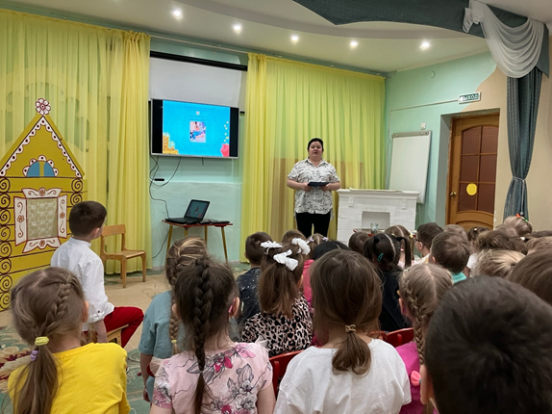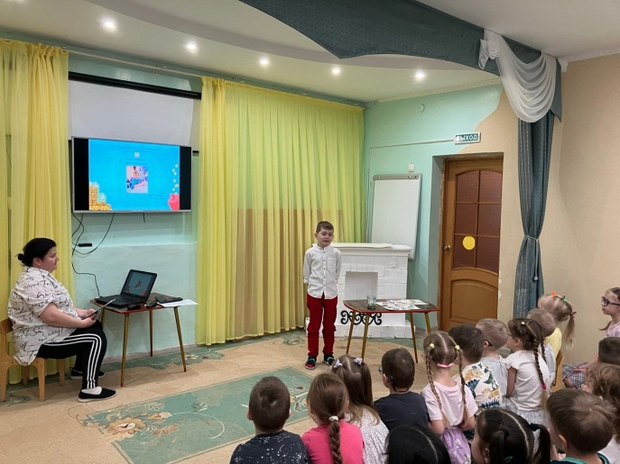

приложение № 2
Игры с экономическим содержанием
Игра «Хочу - надо»
Цель: познакомить детей с многообразием потребностей и ограниченными возможностями. Научить определять разницу между «хочу» и «надо».
Правила: определить, к какому понятию — «хочу» или «надо», — относится изображенный на карточке предмет, и приклеить картинку на соответствующее панно.
ТСО: карточки, на которых изображены дом, одежда, продукты питания, вода, кошка, собака, велосипед, сладости, мороженое, автомобиль, кукла, компьютер, телевизор, цветы и т.п.; игровое поле.
Игра «Купи другу подарок»
Цель: научить подбирать монеты разного достоинства, в сумме составляющих цену подарка.
Правила: выбрать подарок, определить стоимость и выбрать соответствующие монеты. Покупает тот, кто заплатит за товар соответствующую цену.
ТСО: карточка с «подарками» и ценниками, монеты разного достоинства, карандаши разного цвета.

«Кто что делает?»
Цель: расширить знания детей о профессиях и трудовых действиях; воспитать интерес к новым профессиям, уважение к труду взрослых.
Правила: Дети подбирают инструменты (картинки), которые необходимы для работы людей тех профессий, которые изображены на сюжетных картинках.
ТСО: карточки с изображением профессии (продавец, повар, кассир, художник, банкир) и трудового действия (взвешивает товар, готовит еду, рисует, беседует, отсчитывает деньги, показывает рекламные образцы и др.).
«Угадай, где продаются»
Цель: научить детей соотносить название магазина с товарами, которые в нем продаются; развить умение обобщать группы предметов.
Правила: Устанавливают зависимость между названием магазина и товарами, которые в нем продаются.
ТСО: картинки с изображением овощей, фруктов, мебели, обуви и т.д.

«Магазин игрушек»
Цель:Дать возможность детям практически осуществить процесс купли – продажи; развить умение «видеть» товар: материал, место производства, цену (стоимость).
Правила: Ребенок отсчитывает определенную сумму денег, и покупает игрушку. По мере того, как игрушки раскупаются, продавец добавляет новые.
ТСО: Разные игрушки, ценники, товарные знаки, игровые деньги.

«Что быстрее купят?»
Цель: Развивать умение устанавливать зависимость между качеством товара, его ценой (стоимостью) и спросом на него.
Правила: Ребенку предлагается пара карточек с изображением одинаковых товаров. Из двух предложенных вещей ребенок выбирает ту, которую купят быстрее, и объясняет причину своего выбора.
ТСО: карточки с изображением качественных и некачественных товаров (платье для куклы, на одном из них не хватает нескольких пуговиц); ботинки (на одном нет шнурка).
«Монополия»
Цель игры: необходимо заработать больше всех денег к тому моменту, когда один из игроков станет банкротом. Чтобы зарабатывать деньги, вам необходимо расставлять свои билетные кассы на секторах аттракционов и продавать билеты (аналог налогов), когда другие игроки оказываются на этих полях.

приложение № 3
Консультации и рекомендации для родителей
Зачем нужна ребенку финансовая грамотность?
«Если хочешь быть богатым, нужно быть финансово грамотным»
Роберт Кийосаки
Родители, воспитывая своего ребенка, стараются дать ему всё самое лучшее. Они отдают его на различные кружки, учат вежливости, манерам и многому другому, но большинство совсем безответственно подходят к такому важному вопросу, как финансовая грамотность. Для того, чтобы ребенок в будущем жил комфортной, обеспеченной жизнью, родители должны объяснить своим детям следующие вопросы про деньги:
1. Что такое деньги
2. Где их взять
3. Как ими правильно распоряжаться
Если у ребенка не сформировать правильное представление о деньгах, то у него появится собственное, зачастую неверное мнение. Дети должны осознавать, что денежные средства зарабатываются собственным трудом.
Финансовая грамотность – это особое качество человека, которое формируется с самого малого возраста и показывает умение самостоятельно зарабатывать деньги и грамотно ими управлять.
Обучение обращению с деньгами лучше всего начать с пятилетнего возраста, так как с этого момента ребенок готов начать изучать нечто новое.
В период от 5 до 7 лет необходимо ввести ребенку понятие труда. Малыш должен начать понимать, что доход – это результат трудовой деятельности. Ребенку нужно знать о том, какой профессией занимаются его родители. Перед чадом важно делиться успехами своей карьеры.
Когда ребенок пойдёт в школу, он уже должен уметь совершать покупки. Местом для обучения может послужить школьная столовая, так
как в ней можно наглядно показать, как выглядят деньги, процесс их размена и момент выдачи сдачи.
В период от 7 до 9 лет следует научить покупкам в крупных магазинах. Ребенку необходимо наглядно ввести такое понятие, как «Чек». Надо дать ему денег чуть больше, чем нужно и отправить в магазин за какой-нибудь покупкой, но с условием, чтобы он обязательно принёс чек. Благоприятным исходом будет то, если ребенок принесет товар и правильную сдачу. В итоге сдачу, в качестве вознаграждения, можно отдать ребенку.
На каждом этапе обучения родители обязаны осуществлять контроль. Если ребенок ошибся, то агрессия – это не выход. Напротив, надо помогать, но и делать все за него тоже не стоит, так как у него должна развиться самостоятельность принятия решений.
Объясните ребенку, что такое деньги и откуда они появляются
Инструкция, которой следует придерживаться, чтобы ребенок понял, что такое деньги:
•для начала детям нужно показать монетки и купюры, чтобы он внимательно их рассмотрел. Пока он знакомится с ними, необходимо разъяснить ему, что за деньги в магазинах покупаются товары;
•когда родитель покупает малышу игрушку, можно вложить ребенку в руку купюры, чтобы он на кассе сам оплатил покупку. Таким образом, он поймет, что за вещи надо платить;
•ребенку нужно приобрести небольшую копилку и складывать в неё монеты, так он не только поймет цену денег, но и научится их хранить и экономить;
•чтобы ребенок понял, откуда у родителей берутся деньги, ему нужно чаще рассказывать о своей работе. Говорить о том, чем вы там занимаетесь, какую пользу приносите и какие имеете успехи. Важно поставить акцент на том, что за проделанный труд, вы получаете определенную сумму денег. Когда ребенок немного повзрослеет необходимо познакомить его с кредитными картами и показать процедуру снятия наличных при помощи банкомата;
•никогда не нужно использовать деньги в качестве поощрения. Если так делать, то у ребенка возникнет неправильное представление о деньгах, и он с большой вероятностью вырастет финансово неграмотным, так как для него денежные средства будут не наградой за труд, а инструментом для манипулированием людьми;
•чтобы ребенок на самом деле понял, что такое деньги и как они ценны в семье, необходимо все показать ему на примере. Допустим, у него сломалась игрушка. Не надо сразу бежать в магазин и покупать новую. Пусть он поймёт, что деньги не безграничны и зарабатываются трудом.
Рекомендации для родителей.
- Разговаривайте с детьми, отправляясь вместе с ними за покупками.
- Возьмите ребенка в банк.
- Поговорите с детьми о вложении денег.
- Определите норму выдачи денег, и подарите ребенку копилку.
- Научите детей зарабатывать деньги.
- Помогите детям определить цель, для достижения которой они будут откладывать деньги.
- Покажите ребенку, как пользоваться кредитной карточкой.
- Вовлекайте детей в обсуждение семейного бюджета и планирование отпусков.
- Расскажите детям о том, что такое пожертвования на благотворительные цели.
- Будьте для ребенка примером.

Успехов Вам в процессе формирования финансовой грамотности!

приложение № 4
ООД «Дом, в котором «живут» деньги» (Дидактическое пособие «Дето Банк»)

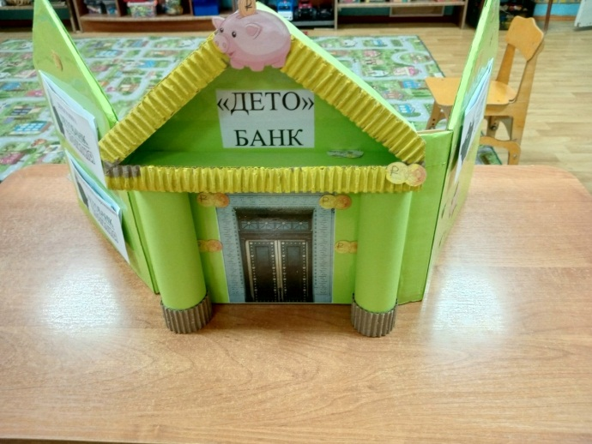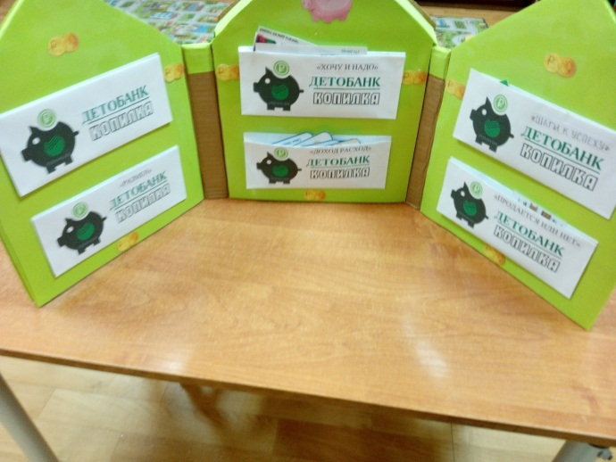

приложение № 5
Чтение произведений А. Романова «Чудеса в кошельке»

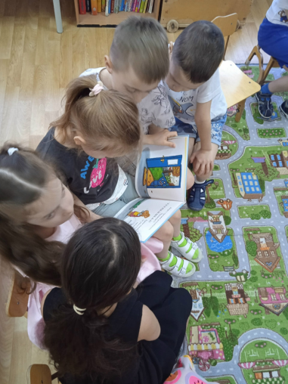

приложение № 6
ООД «Доход семьи»

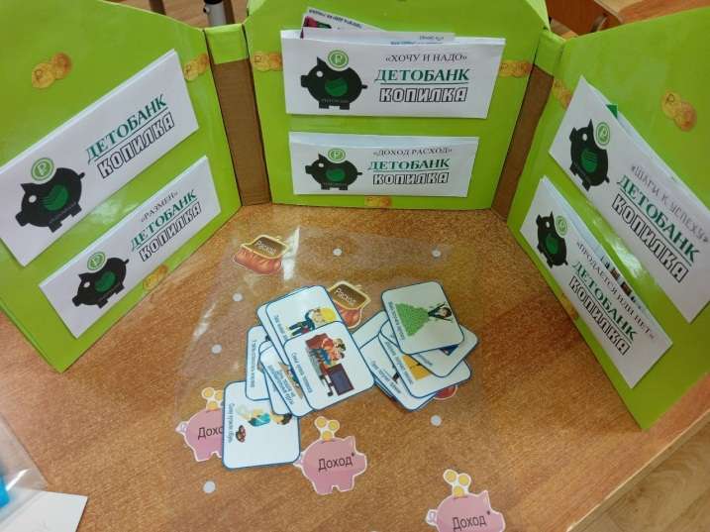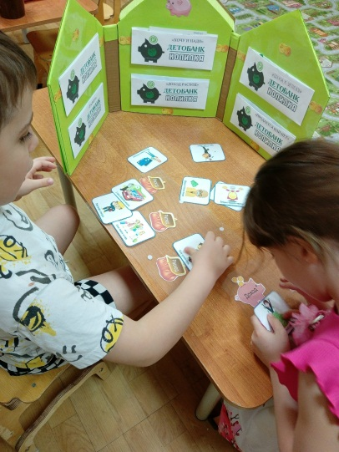

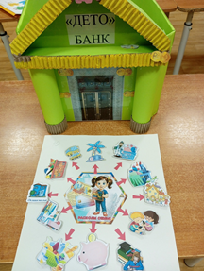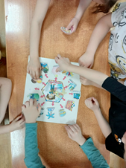

приложение № 7
Продуктивная деятельность: изготовление банковских карточек для игры.

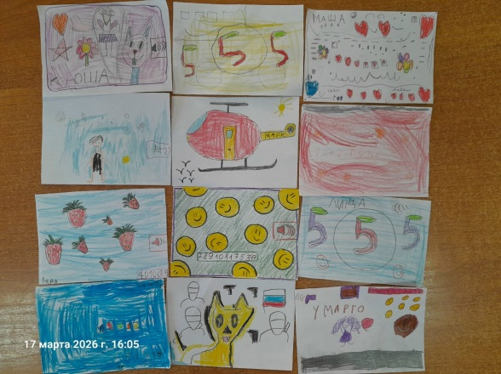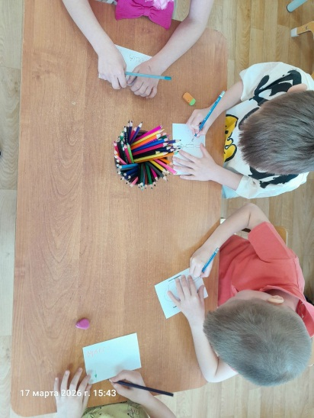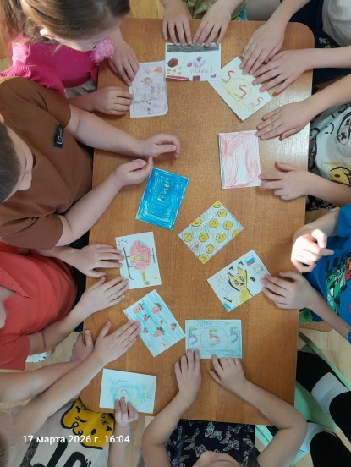

приложение № 8
Сюжетно-ролевая игра «Супермаркет».

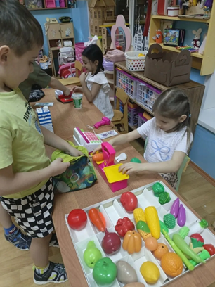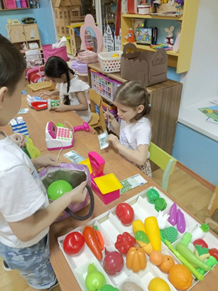

приложение № 9
ООД «Мой банк» (рисование)

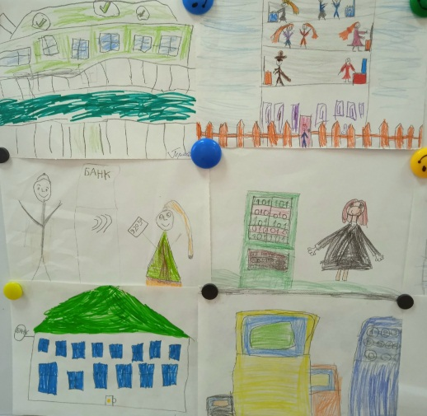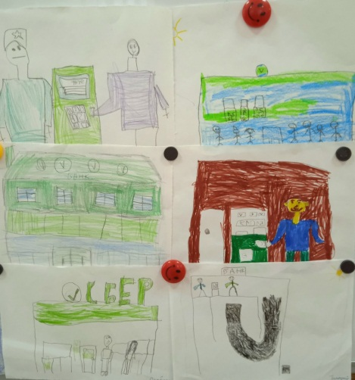
приложение № 10
Презентация «Познавательный маршрут «Банкомат»

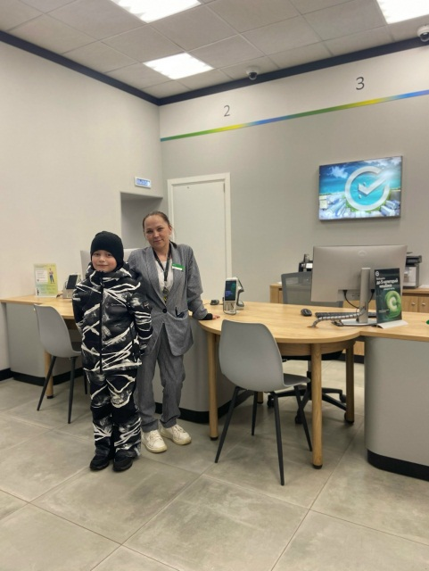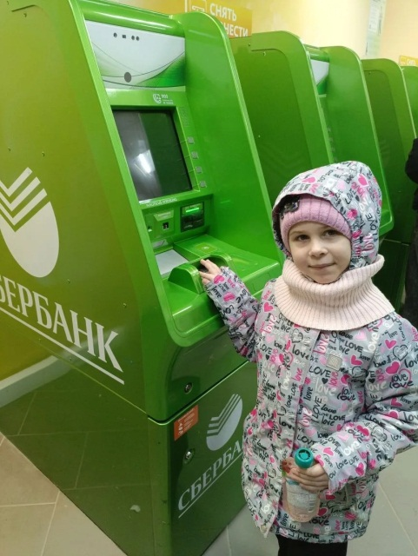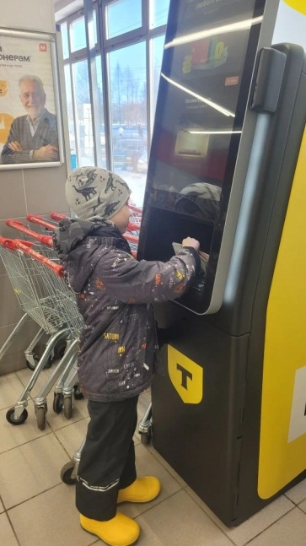

приложение № 11
Продуктивная деятельность: изготовление банкомат (конструирование)

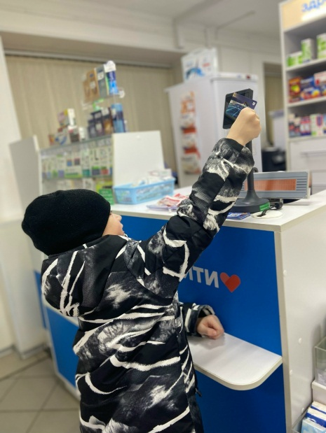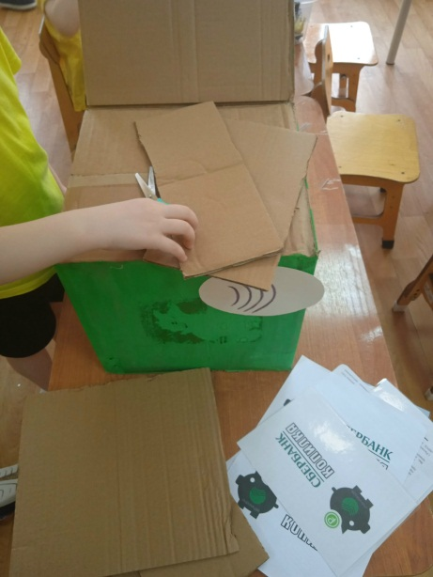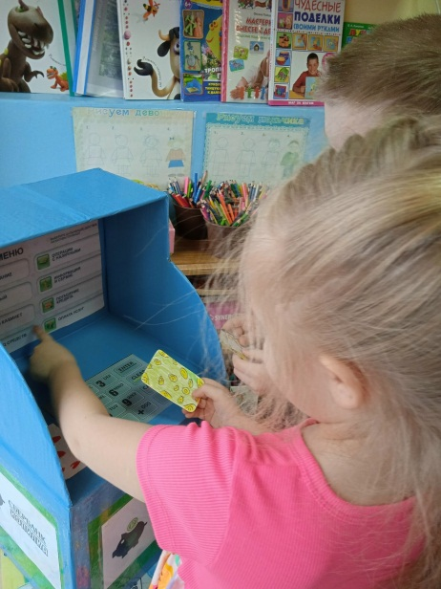

приложение № 12
Игровая ситуация «Рекламная компания»- дети выбирают товар и рекламируют его с целью продажи

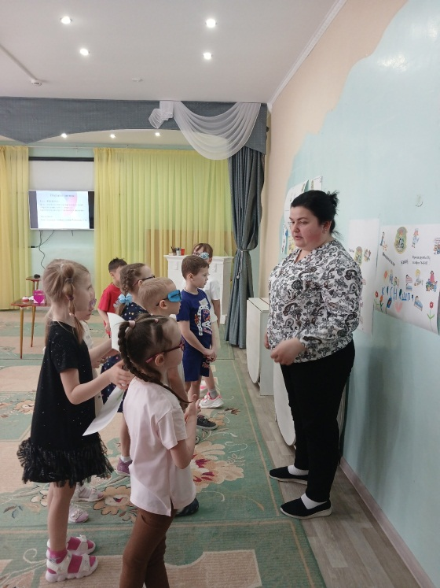

приложение № 13
Конспект ООД «Путешествие в страну Экономика»
Задачи:
- Научить выделять главное направление использования денег людьми.
- Закрепить понятие о семейных доходах, семейном бюджете.
- Расширять знания о производителях товаров и услуг
- Упражнять детей в решении экономических задач.
- Воспитывать уважение, умение ценить труд взрослых.
Предварительная работа:
- Рассказы родителей о бюджете семьи, об их профессиях.
- Беседа на тему «Не все покупается и продается»
- Организация игровой деятельности: С/ролевые игры «Семья», «Библиотека», «Больница», «Парикмахерская», «Магазин», «Строители»…
- Чтение художественной литературы В. Пермяк «Для чего руки нужны», В. Маяковский «Кем быть?», С. Маршак «Почта», А. Толстой «Приключения Буратино», К. Чуковский «Муха-Цокотуха» и др.
- Заучивание пословиц по теме
- Экскурсия в магазин, на почту, в библиотеку.
Материал:
ковер-самолет, корзинка с задачками, монетки-денежки, атрибуты к игре «Магазин» (игрушки, ценники), карточки с изображением профессий и их результат труда, картинки к игре «Что продается и не продается», большой нарисованный кошелек, Крокодил Гена, Чебурашка, Крыса Лариска, Шапокляк (игрушки или картинки), музыкальное сопровождение, мультимедийное оборудование.
Ход
В-ль: Ребята, сегодня я предлагаю вам совершить путешествие по стране «Экономика». Там очень интересно. Хотите?
Дети: Да.
В-ль: А как вы думаете, на чём можно отправиться в путешествие?
Дети: перечисляют виды транспорта.
В-ль: Скажите, а на чем путешествовал всем известный Старик-Хоттабыч?
Дети: на ковре-самолете.
В-ль: Давайте сегодня отправимся в путешествие на «ковре – самолёте»
Дети встают на ковер-самолет, имитируют полет под музыку).
В-ль: Мы летим над полями, над лугами, над широкими реками, лесами.
Прилетели на поляну. Смотрите, на ней растёт волшебное дерево. Давайте посмотрим, что оно нам приготовило. Под деревом конверт, а в нём письмо. Сейчас прочтём его.
«Здравствуйте, ребята! Обращается к Вам гном Эконом. В стране экономика Вас ждут нелёгкие испытания. Чтобы пройти по ней надо быть умными, решительными, умелыми и ничего не бояться. Под моим волшебным деревом Вы найдёте задания. Желаю удачи! Гном Эконом»
В-ль: Ребята, вы не испугаетесь трудностей? А где же здесь могут быть задания? Вот и корзинка, а в ней лежат воздушные шарики, а задания находятся внутри шаров. Мы будем лопать шарик с соответствующей цифрой и доставать задание. (Называем цифру, лопаем шар)
В-ль: Первая остановка называется «Бюджетная». На ней мы с вами поговорим о бюджете. Ребята, скажите, а что же такое бюджет семьи?
Дети: Это все деньги, которые заработали все члены семьи.
Звучит музыка из мультфильма о Крокодиле Гене.
В-ль: Давайте мы с вами поговорим о бюджете семьи крокодила Гены.
«Подружились как-то старуха Шапокляк, крокодил Гена, Чебурашка и крыса Лариска и стали жить вместе. И все у них получалось. Крокодил Гена на работу в зоопарк устроился, получал за это….что?
Дети: Крокодил Гена получал зарплату.
В-ль: Ребята, а кто у вас в семье получает зарплату?
Дети: папа, мама, бабушка…
В-ль: За что они получают зарплату?
Дети: за выполненную работу(дети читают стихи)
1.Вот и месяц пролетел
Чему я очень рада
Ведь родителям моим
Положена зарплата.
2. День зарплаты наступил
Папа в магазин сходил.
Мамин пополнился гардероб,
А я получил самолет.
В-ль: Чебурашка учился в летной школе, чтобы стать пилотом. За учебу Чебурашке платили, как вы думаете что?
Дети: Чебурашке за учебу платили стипендию (дети читают стихи)
1.Сегодня первое число,
Чему я очень рад:
Ведь получает в этот день
Стипендию мой брат…
2. Я объяснил своим друзьям,
Пусть знают все ребята,
Что, в сущности, стипендия –
Студенческая зарплата.
3. Студентам за учебный труд
Стипендия положена.
Брат купит много книг себе,
А мне мороженое!
В-ль: Правильно, молодцы. Старуха Шапокляк уже не работала, сидела дома, вела домашнее хозяйство и получала от Государства…. Что?
Дети: Старуха Шапокляк получает пенсию (дети читают стихи)
1.Дед и бабушка мои
Потрудились от души.
Много лет они старались,
Вот и пенсии дождались.
С пенсии конечно дед
Купит вкусненьких конфет.
В гости к ним всегда хожу,
Помогаю, как могу.
В-ль: Правильно. Однажды крыса Лариска тоже придумала себе занятие. Она стала выращивать около дома цветы. Цветы были необыкновенной красоты, выросло их очень много. На семейном совете было решено продавать цветы на рынке. От продажи цветов она получала…что?
Дети: продавая цветы, старуха Шапокляк получала деньги
В-ль: Правильно. Как вы думаете, больше или меньше станет доход семьи Крокодила Гены, если Лариска будет продавать цветы?
Дети: доход будет больше.
В-ль: Все заработанные деньги семьи Крокодила Гены – это доход его семьи. Давайте посчитаем, сколько составляет доход его семьи.
(Дети считают до 10)(Весь рассказ сопровождается показом картинок
и выкладыванием монеток в общий «кошелек»)
В-ль: молодцы ребята, вы хорошо справились с заданием. А сейчас я предлагаю отправиться дальше.
(Дети встают на ковер-самолет, имитируют полет под музыку).
В-ль:Лопаем шар под цифрой 2. Остановка «Денежная». На ней мы поговорим о деньгах. Скажите, за что люди получают деньги?
Дети: люди получают деньги за свой труд.
В-ль: Для чего нужны деньги?
Дети: купить продукты, заплатить за квартиру, заплатить за лечение, заплатить за детский сад, сходить в кинотеатр, сходить в кафе, оплачивать проезд в транспорте
В-ль: Правильно, молодцы. Вы все знаете, для чего нужны деньги. А сейчас отгадайте загадку:
Угадай, как это зовется,
Что за деньги продается.
Это не чудесный дар,
А просто–напросто ….(товар)
В-ль: ребята, скажите мне всё ли на свете можно купить и продать?
Дети: Нет.
Игра «Что продается, что не продается»[см. приложение № 2]
В-ль: Вы замечательно справились с заданием, отправляемся дальше.
(Дети встают на ковер-самолет, имитируют полет под музыку).
В-ль: Третья остановка называется «Трудовая»
Хочу вас обрадовать, что на этой остановке за свой труд вы будете получать монетки, которые вам еще пригодятся.
В этой стране живут трудолюбивые люди. И гном Эконом просят, чтобы вы назвали пословицы о труде, которые они придумали?
(за правильные ответы дети получают монетки)
Дети:
- Каков работник, такова ему и плата.
- Дело мастера боится.
- Маленькое дело лучше большого безделья.
- Нелегко деньги нажить, а легко прожить.
- Кто любит трудиться, тому есть чем гордиться.
- Труд кормит, а лень портит.
- Терпенье и труд все перетрут.
- Без труда не вытащишь и рыбку из пруда.
- Кто не работает, тот не ест.
- Кто сидит на печи, тот не ест калачи.
В-ль: Молодцы, много назвали пословиц. Ребята, а давайте вспомним, какие профессии бывают. А для этого мы поиграем в игру «Загадки».
(Воспитатель загадывает загадки, дети отгадывают и получают монетки)
- Кто учит вас читать, писать, чтоб умными могли вы статьКто вам продаст творог, сосиски и «Вискас» для любимой киски?
- Кто прибьет вам каблучок, замочек вставит в сапожок?
- Кто билеты проверяет, безбилетных выгоняет?
- Кто шьет из ткани сарафан для Тани?
- Кто вылечит от всех болезней и знает, что кому полезней?
- Кто границы охраняет и наш сон оберегает?
- Кто учит чисто говорить и звуки все произносить?
- Кто в быстрой ракете летает в космос и видит землю, похожую на глобус?
В-ль: Молодцы ребята. Предлагаю поиграть в игру «Кто, что производит?»
[см. приложение № 2] (Дети подбирают к картинке профессии - его результат труда)Воспитатель обращает внимание детей на шкатулку. Открывают ее, а в ней находятся экономические задачки.
(Дети решают задачки и получают монетки за правильные ответы.)
В-ль: Молодцы, славно потрудились. Все загадки отгадали, задачи решили, со всеми заданиями справились, да еще и заработали денег. И пора нам возвращаться в детский сад.

